ДИСЦИПЛИНА | Рефакторинг программного кода
ИНСТИТУТ | Институт перспективных технологий и индустриального программирования
КАФЕДРА | Кафедра индустриального программирования
ВИД УЧЕБНОГО МАТЕРИАЛА | Практическое занятие
ПРЕПОДАВАТЕЛЬ | Макиевский Станислав Евгеньевич
ВЫПОЛНИЛ | Сейранян Самвел Гагикович
СЕМЕСТР | 7 семестр, 2025-2026 гг.
Практическое задание 3

Оптимизация алгоритма и анализ производительности
Цель работы: Освоить на практике принципы рефакторинга и проектирования микросервисов, работы с контейнеризацией (Docker), кэшированием (Redis), реляционными БД (PostgreSQL) и тестирования API (Postman).
Задание
Управление информацией о доставке (адрес, статус, трек-номер). Ручное управление и автоматическое присвоение трек-номера.

Требования/этапы выполнения:
- Выполнить рефакторинг структуры проекта.
Изначально каждый сервис был в одном файле index.js, теперь ответственности за разные действия распределены между разными файлами для героического спасения принципа SRP.
Новая структура проекта:
│ .gitignore
│ docker-compose.yml
│ readme.md
│
├───api_gateway
│ │ Dockerfile
│ │ package.json
│ │
│ └───app
│ index.js
│
├───service_delivery
│ │ Dockerfile
│ │ package.json
│ │
│ └───app
│ │ index.js
│ │
│ ├───controllers
│ │ deliveryController.js
│ │
│ ├───models
│ │ delivery.js
│ │ index.js
│ │
│ ├───routes
│ │ deliveryRoutes.js
│ │
│ └───utils
│ trackNumber.js
│
├───service_orders
│ │ Dockerfile
│ │ package.json
│ │
│ └───app
│ │ .env
│ │ index.js
│ │
│ ├───controllers
│ │ orderController.js
│ │
│ ├───models
│ │ index.js
│ │ order.js
│ │
│ └───routes
│ orderRoutes.js
│
└───service_users
│ .env
│ Dockerfile
│ package.json
│
└───app
│ index.js
│
├───controllers
│ userController.js
│
├───models
│ index.js
│ user.js
│
└───routes
userRoutes.js
- Реализовать дополнительный микросервис.
Новый docker-compose.yml, содержит контейнеры для баз данных, кэширование и новый сервис orders. Цель сервиса: управление информацией о доставке (адрес, статус, трек-номер), ручное управление доставками и автоматическое присвоение трек-номера.
version: "3.9"

services:
api_gateway:
build: ./api_gateway
ports:
- "8000:8000"
networks:
- app-network
depends_on:
- service_users
- service_orders
- cache

service_users:
build: ./service_users
environment:
- DATABASE_URL=postgresql://user:password@db_users:5432/users_db
depends_on:
- db_users
- cache
networks:
- app-network

service_orders:
build: ./service_orders
environment:
- DATABASE_URL=postgresql://user:password@db_orders:5432/orders_db
depends_on:
- db_orders
- cache
networks:
- app-network

service_delivery:
build: ./service_delivery
environment:
- DATABASE_URL=postgresql://user:password@db_delivery:5432/delivery_db
depends_on:
- db_delivery
- cache
networks:
- app-network

db_users:
image: postgres:17
environment:
POSTGRES_USER: user
POSTGRES_PASSWORD: password
POSTGRES_DB: users_db
volumes:
- postgres_data_users:/var/lib/postgresql/data
networks:
- app-network

db_orders:
image: postgres:17
environment:
POSTGRES_USER: user
POSTGRES_PASSWORD: password
POSTGRES_DB: orders_db
volumes:
- postgres_data_orders:/var/lib/postgresql/data
networks:
- app-network

db_delivery:
image: postgres:17
environment:
POSTGRES_USER: user
POSTGRES_PASSWORD: password
POSTGRES_DB: delivery_db
volumes:
- postgres_data_delivery:/var/lib/postgresql/data
networks:
- app-network

cache:
image: redis:7-alpine
networks:
- app-network
volumes:
postgres_data_users:
postgres_data_orders:
postgres_data_delivery:

networks:
app-network:
driver: bridge

delivaryController:
const Delivery = require('../models/delivery');
const Redis = require('ioredis');

const redis = new Redis({ host: 'cache', port: 6379 });
const CACHE_TTL = 60;

exports.createDelivery = async (req, res) => {
try {
const { address, status, orderId } = req.body;
const delivery = await Delivery.create({ address, orderId, status });
res.status(201).json(delivery);
} catch (error) {
console.error('Delivery creation error:', error);
res.status(500).json({ error: error.message });
}
};

exports.getAllDeliveries = async (req, res) => {
try {
const deliveries = await Delivery.findAll();
res.json(deliveries);
} catch (error) {
res.status(500).json({ error: error.message });
}
};

exports.getDeliveryById = async (req, res) => {
try {
const deliveryId = req.params.id;

const cached = await redis.get(`delivery:${deliveryId}`);
if (cached) {
console.log(`Cache hit: delivery:${deliveryId}`);
return res.json(JSON.parse(cached));
}

const delivery = await Delivery.findByPk(deliveryId);
if (!delivery) return res.status(404).json({ error: 'Delivery not found' });

await redis.set(`delivery:${deliveryId}`, JSON.stringify(delivery), 'EX', CACHE_TTL);

res.json(delivery);
} catch (error) {
res.status(500).json({ error: error.message });
}
};

exports.updateDelivery = async (req, res) => {
try {
const delivery = await Delivery.findByPk(req.params.id);
if (!delivery) return res.status(404).json({ error: 'Delivery not found' });

await delivery.update(req.body);
await redis.del(`delivery:${delivery.id}`);

res.json(delivery);
} catch (error) {
res.status(500).json({ error: error.message });
}
};

exports.deleteDelivery = async (req, res) => {
try {
const delivery = await Delivery.findByPk(req.params.id);
if (!delivery) return res.status(404).json({ error: 'Delivery not found' });

await delivery.destroy();
await redis.del(`delivery:${delivery.id}`);

res.json({ message: 'Delivery deleted' });
} catch (error) {
res.status(500).json({ error: error.message });
}
};

exports.healthCheck = (req, res) => {
res.json({ status: 'Delivery service healthy' });
};

deliveryRoutes:
const express = require('express');
const router = express.Router();
const controller = require('../controllers/deliveryController');

router.get('/delivery/health', controller.healthCheck);

router.post('/delivery', controller.createDelivery);
router.get('/delivery', controller.getAllDeliveries);
router.get('/delivery/:id', controller.getDeliveryById);
router.put('/delivery/:id', controller.updateDelivery);
router.delete('/delivery/:id', controller.deleteDelivery);

module.exports = router;
POST /delivery – создание доставки на основе уже существующего заказа
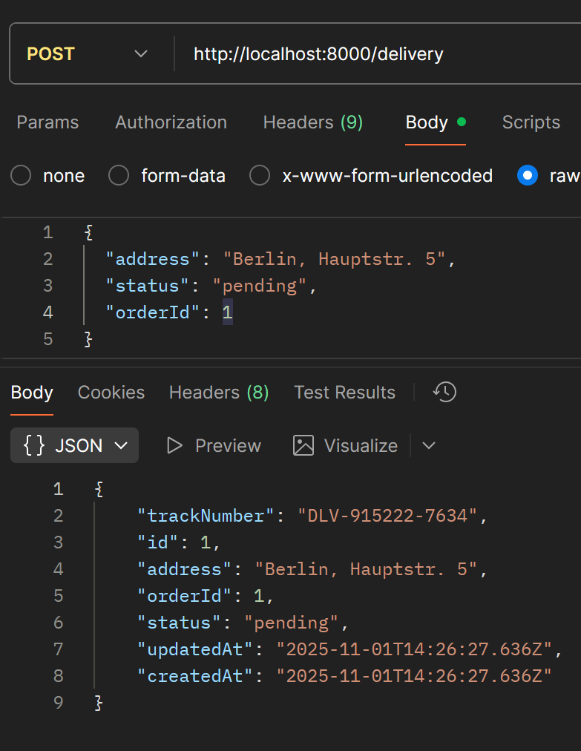
GET /delivery/id – получение информации о доставке
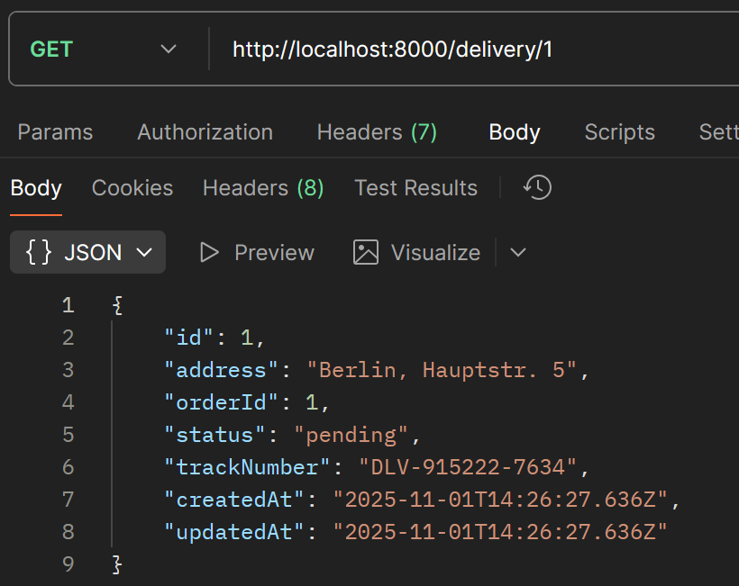
DELETE /delivery – удаление конкретной доставки по id
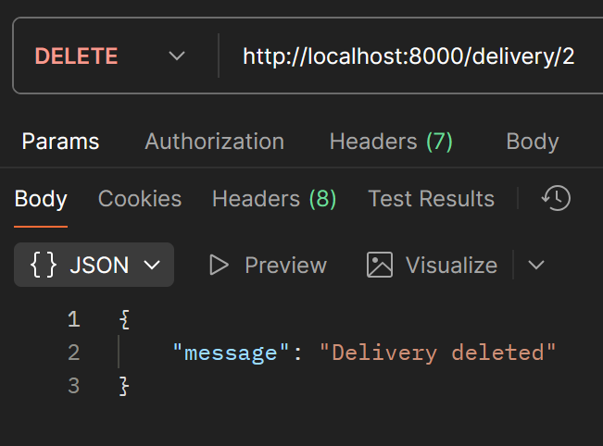
GET /delivery – получение списка всех доставок
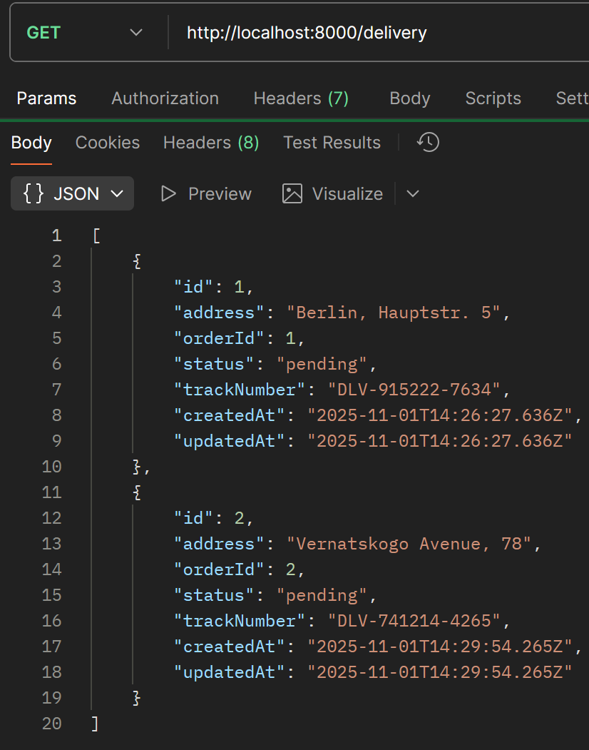
GET /delivery/id –изменение информации о доставке по id
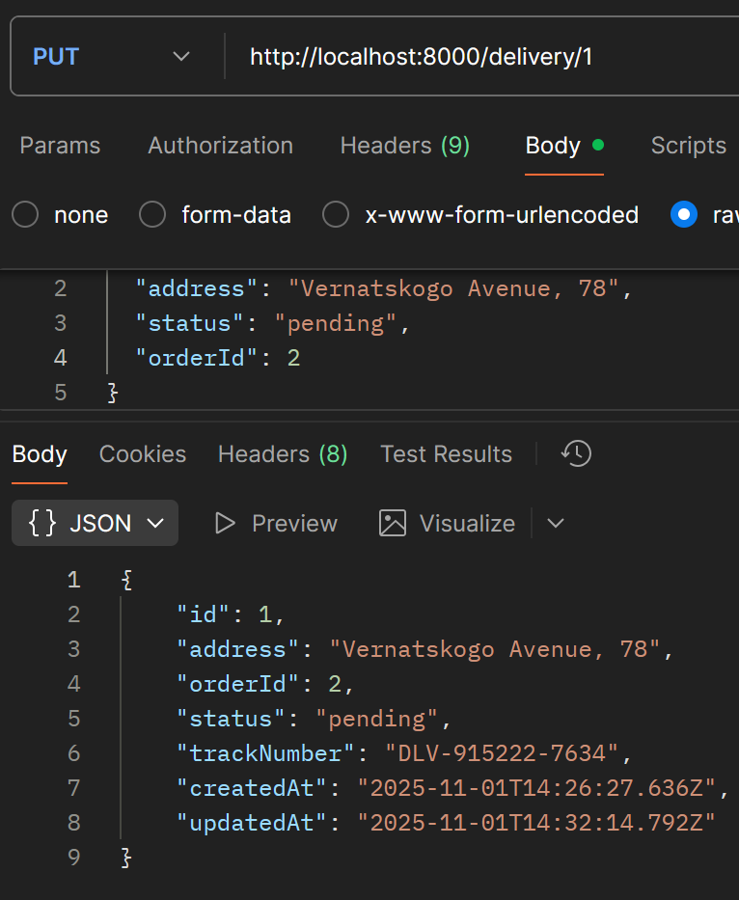

Модель сущности для ORM:
const { DataTypes } = require('sequelize');
const sequelize = require('./index');
const { generateTrackNumber } = require('../utils/trackNumber');

const Delivery = sequelize.define('Delivery', {
id: {
type: DataTypes.INTEGER,
autoIncrement: true,
primaryKey: true,
},
address: {
type: DataTypes.STRING,
allowNull: false,
},
orderId: {
type: DataTypes.INTEGER,
allowNull: false,
},
status: {
type: DataTypes.ENUM('pending', 'in_progress', 'delivered', 'cancelled'),
defaultValue: 'pending',
allowNull: false
},
trackNumber: {
type: DataTypes.STRING,
unique: true,
allowNull: false,
defaultValue: () => generateTrackNumber()
},
}, {
timestamps: true,
});

module.exports = Delivery;

А так же функция для генерации рандомного трэк-номера:
function generateTrackNumber() {
console.log('Generating trackNumber!');
const prefix = 'DLV';
const random = Math.floor(100000 + Math.random() * 900000);
const timestamp = Date.now().toString().slice(-4);
const result = `${prefix}-${random}-${timestamp}`

console.log('Track number generated:', result);
return result;
}

module.exports = { generateTrackNumber };

- Схема баз данных. В каждой базе всего по одной таблице
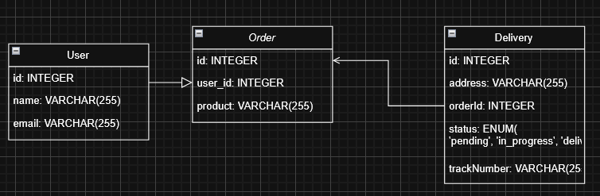

Нужно заменить LocalStorage на интеграцию с СУБД (PostgreSQL).
Для начала, добавим образы в docker-compose.yml, cразу же создав базу данных и для нового сервиса (delivery):

db_users:
image: postgres:17
environment:
POSTGRES_USER: user
POSTGRES_PASSWORD: password
POSTGRES_DB: users_db
volumes:
- postgres_data_users:/var/lib/postgresql/data
networks:
- app-network

db_orders:
image: postgres:17
environment:
POSTGRES_USER: user
POSTGRES_PASSWORD: password
POSTGRES_DB: orders_db
volumes:
- postgres_data_orders:/var/lib/postgresql/data
networks:
- app-network

db_delivery:
image: postgres:17
environment:
POSTGRES_USER: user
POSTGRES_PASSWORD: password
POSTGRES_DB: delivery_db
volumes:
- postgres_data_delivery:/var/lib/postgresql/data
networks:
- app-network

Далее удалим все упоминания LocalStorage и всего связанного с этим кода (приятно).
Вместо этого будем использовать библиотеку Sequalize, которая представляет ORM подход для доступа к данным из базы. Вот пример отрефакторенного эндпоинта:
exports.getAllUsers = async (req, res) => {
try {
const users = await User.findAll();
res.json(users);
} catch (error) {
res.status(500).json({ error: error.message });
}
};

Теперь создадим модельки для баз данных и добавим синхронизацию ORM:
const { DataTypes } = require('sequelize');
const sequelize = require('./index');

const User = sequelize.define('User', {
id: {
type: DataTypes.INTEGER,
autoIncrement: true,
primaryKey: true,
},
name: {
type: DataTypes.STRING,
allowNull: false,
},
email: {
type: DataTypes.STRING,
allowNull: false,
unique: true,
}
}, {
timestamps: true,
});

module.exports = User;

Аналогично создаём модели для остальных сервисов (посмотреть можно на github)
Создаем файл models/index.js, ответственный за подключение к базе данных:
const { Sequelize } = require('sequelize');

const sequelize = new Sequelize(process.env.DATABASE_URL, {
dialect: 'postgres',
logging: false,
});

(async () => {
try {
await sequelize.authenticate();
console.log('Connected to users database');
} catch (error) {
console.error('Users database connection failed:', error.message);
}
})();

module.exports = sequelize;

В главный index.js сервиса добавляем следующий код для синхронизации актуальных моделей с отношениями в базе:

sequelize.sync({ alter: true })
.then(() => console.log('Users DB synced'))
.catch(err => console.error('DB sync failed:', err));

- Добавить кэширование запросов.
Теперь реализуем кэширование через Redis. Для начала добавим образ в docker-compose.yml:

cache:
image: redis:7-alpine
networks:
- app-network

Далее добавим обращение к кэшу в запросах, где это необходимо. Рассмотрим на примере userController.js:
const User = require('../models/user');
const Redis = require('ioredis');

const redis = new Redis({ host: 'cache', port: 6379 });
const CACHE_TTL = 120;

exports.getAllUsers = async (req, res) => {
try {
const users = await User.findAll();
res.json(users);
} catch (error) {
res.status(500).json({ error: error.message });
}
};

exports.createUser = async (req, res) => {
try {
const newUser = await User.create(req.body);
res.status(201).json(newUser);
} catch (error) {
res.status(500).json({ error: error.message });
}
};

exports.getUserById = async (req, res) => {
try {
const userId = req.params.userkId;
const cachedUser = await redis.get(`user:${userId}`);
if (cachedUser) {
console.log(`Cache hit: user:${userId}`);
return res.json(JSON.parse(cachedUser));
}

const user = await User.findByPk(req.params.userId);
if (!user) return res.status(404).json({ error: 'User not found' });

await redis.set(`user:${userId}`, JSON.stringify(user), 'EX', CACHE_TTL);

res.json(user);
} catch (error) {
res.status(500).json({ error: error.message });
}
};

exports.updateUser = async (req, res) => {
try {
const user = await User.findByPk(req.params.userId);
if (!user) return res.status(404).json({ error: 'User not found' });
await user.update(req.body);

await redis.del(`user:${user.id}`);

res.json(user);
} catch (error) {
res.status(500).json({ error: error.message });
}
};

exports.deleteUser = async (req, res) => {
try {
const user = await User.findByPk(req.params.userId);
if (!user) return res.status(404).json({ error: 'User not found' });

await user.destroy();
await redis.del(`user:${user.id}`);

res.json({ message: 'User deleted', user });
} catch (error) {
res.status(500).json({ error: error.message });
}
};

exports.health = (req, res) => {
res.json({ status: 'OK', service: 'Users Service', timestamp: new Date() });
};

exports.status = (req, res) => {
res.json({ status: 'Users service is running' });
};

Закэшированы запросы, относящиеся к конкретным экземплярам: получение по id пользователей, заказов и доставок. Пользователь может потребовать их несколько раз подряд, за короткий промежуток времени, поэтому имеет смысл их кэшировать
- Тестирование в Postman:
Коллекция запросов в Postman содержит все запросы для нового сервиса Delivery, а так же несколько запросов для сервисов из задания
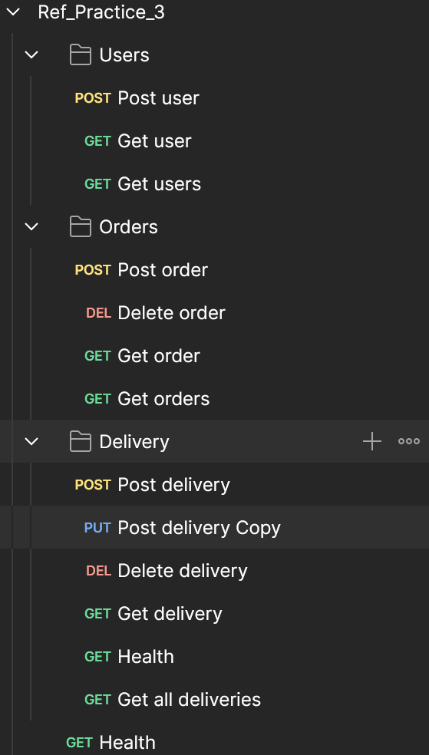
Все запросы работают
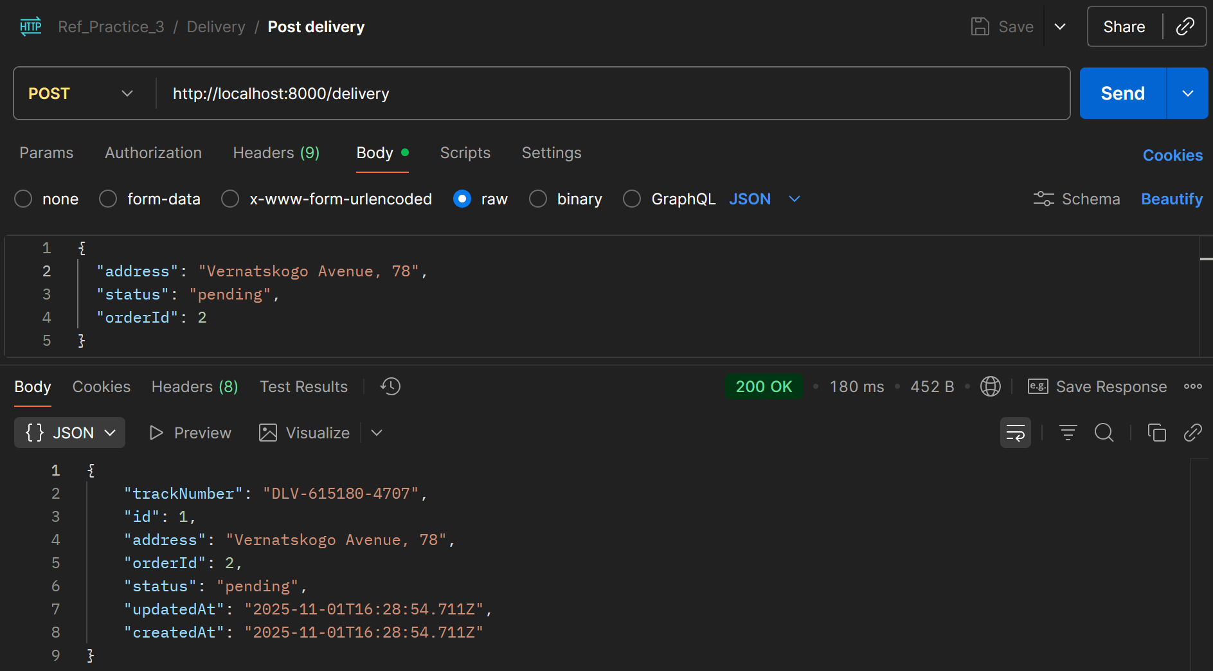
Запросы и ответы всех сервисов были продемонстрированы выше, в пункте 2.

- Вывод:
Освоить на практике принципы рефакторинга и проектирования микросервисов, работы с контейнеризацией (Docker), кэшированием (Redis), реляционными БД (PostgreSQL) и тестирования API (Postman). Изменил структура проекта, распределил ответственность, растащив по разным файлам

